概述
本协议适用于BMS与外部系统之间的通信。采用MODBUS RTU通讯规约。按照本协议可以实时读取BMS状态信息。

MODBUS-RTU 协议简介
2.1 总体通信结构

MODBUS-RTU 的通信系统可以包括不同类型的设备（如图1）：
图1 Modbus RTU通信架构
2.2通讯协议规则
    - 本协议属于应用层协议，规定了MODBUS-RTU协议中应用层的功能码、数据部分。标准的MODBUS协议仅支持16位数据模式。对于32位数据模式，采用2个寄存器组合的方式。
    - BMS客户端，外部设备做服务器。
    - 波特率:9600bps
    - 奇偶校验位:None
    - 数据位:8
    - 停止位:1

报文类型
MODBUS-RTU 报文服务采用客户端服务器的模式交换实时信息，该模式基于以下四种类型的报文：Modbus 请求、Modbus 确认、Modbus 指示和Modbus 响应。（如图2）
图2 Modbus RTU报文响应
请求（Request）：客户端为开始事物处理而发出的信息。
指示（Indication）：服务器接收到的请求信息。
响应（Response）：由服务器发出的响应信息。
确认（Confirmation）：客户端接收到响应信息。
2.4 功能码
Modbus包裹中功能域长度为一个字节，用以通知从站应当执行何操作。从站响应包裹中应当包含主站所请求操作的相同功能域字节。有关储能单元通讯的功能码参照表1。
表2功能码列表
功能码 | 名称 | 作用
03 | 读取保持寄存器 | 在一个或多个保持寄存器中获得当前的数值
04 | 读取输入寄存器 | 在一个或多个输入寄存器中获得当前数值
06 | 写线圈状态 | 写一组逻辑线圈的状态

2.4.1 0x03功能码
主站发送命令格式如下：
地址 | 功能码 | 寄存器开始地址高位 | 寄存器开始地址低位 | 寄存器数量高位 | 寄存器数量低位 | CRC校验  (低位) | CRC校验  (高位)
0x01 | 0x03 | 0x00 | 0x02 | 0x00 | 0x02 | CRC | CRC
从站的回复为：
地址 | 功能码 | 字节数量 | 数据1 | …… | 数据4 | CRC校验  (低位) | CRC校验  (高位)
0x01 | 0x03 | 0x04 | XX | …… | XX | CRC | CRC

- 具体寄存器定义及含义

- 功能码0x03，起始寄存器地址0x0001
地址 | 功能码 | 寄存器开始地址高位 | 寄存器开始地址低位 | 寄存器数量高位 | 寄存器数量低位 | CRC校验  (低->高)
0x01 | 0x03 | 0x00 | 0x00 | 0x00 | 0x01

多字节数据，高字节在前，低字节在后

地址 | Notes | 字节数 | 偏移量 | 比例因子
1 | BMS ID | 2
2 | 电池总压 | 2 | 0 | 0.1V
3 | 电池电流 | 2 | -1500 | 0.1A  （充电为负，放电为正）
4 | SOC | 2 | 0 | 0.1%
5 | 主接触器状态 | 2 | =1：吸合（导通）  =0：断开
6 | 充电继电器状态 | 2 | =1：吸合（导通）  =0：断开
7 | 故障代码 | 2 | =0：系统正常  ≠0：故障代码（详情见故障代码表）
8 | 单体最高电压 | 2 | 0 | 0.001V
9 | 单体最低电压 | 2 | 0 | 0.001V
10 | 最高温度 | 2 | -50 | 0.1℃
11 | 最低温度 | 2 | -50 | 0.1℃
12 | 充放电次数 | 2 | 0 | 0
21~35 | 单体1~24号 | 2 | 0 | 0.001V
41~48 | 温度1~8 | 2 | -50 | 0.1℃

功能码0x06：地址0x0001，写1：吸合充电继电器，写0：断开充电继电器（保护板方案不用做这个功能）

故障代码数据解析（地址7）
数据位 | 序号 | 长度 | 定义 | 信号值描述 | 车载控制器响应策略 | 故障等级 | 备注
数据1 | 1 | 1bit | 电池允许放电 | 0：不允许放电  1：允许放电 |  |  | 二级故障，状态恢复正常后故障可自动消除；  三级故障，触发后电池会延时关机，需要重启电池才能消除故障。
数据1 | 2 | 1bit | 电池过放 | 0：正常  1：报警 | 限制车辆放电，强制执行充电任务 | 二级故障 | 二级故障，状态恢复正常后故障可自动消除；  三级故障，触发后电池会延时关机，需要重启电池才能消除故障。
数据1 | 3 | 1bit | 电池放电电流大报警 | 0：正常  1：报警 | 限制车辆放电电流 | 二级故障 | 二级故障，状态恢复正常后故障可自动消除；  三级故障，触发后电池会延时关机，需要重启电池才能消除故障。
数据1 | 4 | 1bit | 备用 |  |  |  | 二级故障，状态恢复正常后故障可自动消除；  三级故障，触发后电池会延时关机，需要重启电池才能消除故障。
数据1 | 5 | 1bit | 备用 |  |  |  | 二级故障，状态恢复正常后故障可自动消除；  三级故障，触发后电池会延时关机，需要重启电池才能消除故障。
数据1 | 6 | 1bit | 单体电压高 | 0：正常  1：报警 |  | 二级故障 | 二级故障，状态恢复正常后故障可自动消除；  三级故障，触发后电池会延时关机，需要重启电池才能消除故障。
数据1 | 7 | 1bit | 单体电压低 | 0：正常  1：报警 | 限制车辆放电，强制执行充电任务 | 二级故障 | 二级故障，状态恢复正常后故障可自动消除；  三级故障，触发后电池会延时关机，需要重启电池才能消除故障。
数据1 | 8 | 1bit | 备用 |  |  |  | 二级故障，状态恢复正常后故障可自动消除；  三级故障，触发后电池会延时关机，需要重启电池才能消除故障。
数据2 | 1 | 1bit | 电池最低温度低保护 | 0：正常  1：报警 |  | 三级故障 | 二级故障，状态恢复正常后故障可自动消除；  三级故障，触发后电池会延时关机，需要重启电池才能消除故障。
数据2 | 2 | 1bit | 电池温度高报警 | 0：正常  1：报警 | 记录故障码，限制车辆放电电流 | 二级故障 | 二级故障，状态恢复正常后故障可自动消除；  三级故障，触发后电池会延时关机，需要重启电池才能消除故障。
数据2 | 3 | 1bit | 电池温度高保护 | 0：正常  1：报警 |  | 三级故障 | 二级故障，状态恢复正常后故障可自动消除；  三级故障，触发后电池会延时关机，需要重启电池才能消除故障。
数据2 | 4 | 1bit | 电池模组单体压差大报警 | 0：正常  1：报警 | 记录故障码 | 一级故障 | 二级故障，状态恢复正常后故障可自动消除；  三级故障，触发后电池会延时关机，需要重启电池才能消除故障。
数据2 | 5 | 1bit | 电池模组单体压差大保护 | 0：正常  1：报警 |  | 三级故障 | 二级故障，状态恢复正常后故障可自动消除；  三级故障，触发后电池会延时关机，需要重启电池才能消除故障。
数据2 | 6 | 1bit | 电池模组内温差大报警 | 0：正常  1：报警 | 记录故障码 | 一级故障 | 二级故障，状态恢复正常后故障可自动消除；  三级故障，触发后电池会延时关机，需要重启电池才能消除故障。
数据2 | 7 | 1bit | 电池模组内温差大保护 | 0：正常  1：报警 |  | 三级故障 | 二级故障，状态恢复正常后故障可自动消除；  三级故障，触发后电池会延时关机，需要重启电池才能消除故障。
数据2 | 8 | 1bit | 电池允许充电 | 0：不允许充电  1：允许充电 |  |  | 二级故障，状态恢复正常后故障可自动消除；  三级故障，触发后电池会延时关机，需要重启电池才能消除故障。

附件二

中航宝胜充电桩集中控制
通讯协议

概述
本协议适用于AGV充电器与整车调度系统之间的通信。采用TCP自由协议。按照本协议可以实现整车调度系统和AGV充电机之间的通讯，从而达到整车调度平台对充电信息采集以及控制AGV充电桩的目的。

系统架构
AGV充电器与整车调度平台直接通过网线连接，采用TCP通讯的方式来传输数据和信息，系统架构见下图。
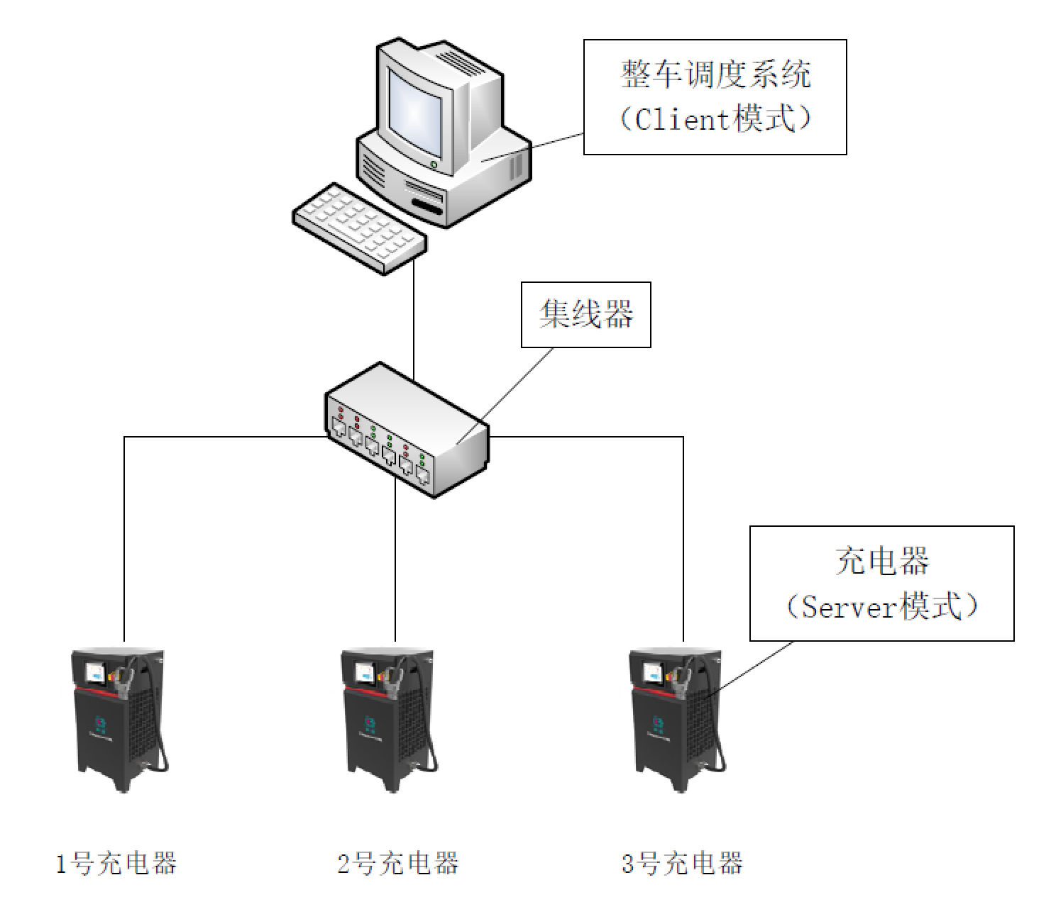
其中充电器工作为Server模式，调度平台工作为Client模式，充电器的数量可以根据项目需求来灵活搭配。充电器等待调度平台建立连接。连接成功以后，充电器以0.5S的周期持续上传当前充电器状态。

网络参数
为了充电桩和整车调度平台之间的TCP通讯能够顺利建立，现对对充电桩和整车调度平台的网络参数做以下规范要求。详细的参数设定见下表。
参数项 | 充电桩 | 整车调度平台
工作模式 | Server模式 | Client模式
IP地址 | 192.168.0.（100+充电站号） | 192.168.0.200（默认值）
端口 | 4001 | 10000+充电站号
网关 | 192.168.0.1 | 192.168.0.1
DNS | 192.168.0.1 | 192.168.0.1
子网掩码 | 255.255.255.0 | 255.255.255.0
目标IP | / | 192.168.0.（100+充电站号）
目标端口 | / | 4001

备注：
- IP地址段，网关和DNS可以根据整车调度平台的默认地址段设定；
- 整车调度平台IP地址可根据需要设定；
- 充电桩通讯端口默认为4001；
- 整车调度平台的通讯端口使用“10000+充电站号”来设置通讯端口，以区分数据来自于几号充电桩；
- 如果充电桩和整车调度平台不在同一个网段，需要通过交换机或者路由器实现跨网段通讯时，需将子网掩码设定为255.255.0.0；

通讯协议
4.1调度平台发送报文内容
AGV充电桩和整车调度平台之间采用TCP通讯的方式进行信息传输，以下为调度平台发送给充电桩的实时信息。调度平台通过该报文来控制充电器的开始充电或停止充电。该条报文总长度为26个BYTE，详细内容解析见下表。
调度平台发送报文格式
数据格式 | 头字符 |  |  | 数据内容 |  |  |  | 尾字符
数据位置 | BYTE1~8 |  |  | BYTE9~18 |  |  |  | BYTE19~26
默认值 | FFFFFFFFFFFFFFFF |  |  | WORD1~WORD5 |  |  |  | EEEEEEEEEEEEEEEE
调度平台数据内容解析
数据位置 | 数据长度 | 功能定义 |  |  | 发送值 |  | 信号值描述 | 充电器响应
WORD1 | 2BYTE | 充电指令 |  |  | 00 00 |  | 保留 | 执行充电程序
WORD1 | 2BYTE |  |  |  | 00 01 |  | 开始充电
WORD1 | 2BYTE |  |  |  | 00 02 |  | 停止充电 | 停止充电
WORD2 | 2BYTE | 伸缩臂控制指令 |  |  | 00 00 |  | 不动作
WORD2 | 2BYTE |  |  |  | 00 01 |  | 伸缩臂退回 | 伸缩臂退回（退回之前先切断输出）
WORD2 | 2BYTE |  |  |  | 00 02 |  | 伸缩臂伸出 | 伸缩臂伸出
WORD3 | 2BYTE | 控制充电站号 |  |  | XX XX |  | 请求控制充电站号
WORD4 | 4BYTE | 通讯校验位 |  |  | 00 00 00 00 |  |  | CRC校验和
WORD5

4.2 充电机发送报文内容
以下为充电桩发送给调度平台的实时信息。调度平台通过该报文来了解充电桩的工作状态。该条报文总长度为34个BYTE，详细内容解析见下表。
充电器发送报文格式解析
数据格式 | 头字符 |  | 数据内容 |  |  |  | 尾字符
数据位置 | BYTE1~8 |  | BYTE9~26 |  |  |  | BYTE27~34
默认值 | FFFFFFFFFFFFFFFF |  | WORD1~WORD9 |  |  |  | EEEEEEEEEEEEEEEE
充电器报文数据内容解析
数据位置 | 数据长度 | 功能定义 | 发送值 | 信号值描述 |  |  |  |  | 调度平台响应
WORD1 | 2BYTE | 充电桩输出电压 | HH LL | 0~1000表示0~100V |  |  |  |  | 显示充电电压值
WORD2 | 2BYTE | 充电桩输出电流 | HH LL | 0~1000表示0~100A |  |  |  |  | 显示充电电流值
WORD3 | 2BYTE | 伸缩臂状态 | 00 00 | 伸缩臂状态未知
WORD3 | 2BYTE | 伸缩臂状态 | 00 01 | 伸缩臂退回到位
WORD3 | 2BYTE | 伸缩臂状态 | 00 02 | 伸缩臂伸出到位
WORD4 | 2BYTE | 充电桩状态 | 00 00 | 无效值
WORD4 | 2BYTE | 充电桩状态 | 00 01 | 充电中
WORD4 | 2BYTE | 充电桩状态 | 00 02 | 充电完成或停止充电
WORD4 | 2BYTE | 充电桩状态 | 00 03 | 故障状态
WORD5 | 2BYTE | 号 | HH LL | 当前充电桩站号
WORD6 | 2BYTE | 保留 | 00 00 | 保留
WORD7 | 2BYTE | 保留 | 00 00 | 保留
WORD8 | 2BYTE | 通讯校验位 | 00 00 00 00 | CRC校验和
WORD9 | 2BYTE

